Bug Report Documentatie
Titel: Probleem met het inschakelen van MFA via de instellingenpagina zonder correcte doorverwijzing naar MFA-selectiepagina.

Omschrijving:
- Wat gebeurt er?
Bij het inschakelen van MFA via de instellingenpagina wordt MFA correct geactiveerd in de database, maar de gebruiker krijgt geen melding om een MFA-methode te selecteren. Bij de volgende inlogpoging wordt de gebruiker opnieuw gevraagd of hij MFA wil inschakelen, ook al is deze al geactiveerd.
- Mogelijke oorzaak:
  - Onjuiste logica in de frontend, waardoor de gebruiker niet wordt doorverwezen naar de MFA-selectiepagina na het inschakelen van MFA.
  - Het ontbreken van een controlemechanisme om te bevestigen of een MFA-methode is ingesteld wanneer MFA wordt ingeschakeld.
- Wat verwachtte je dat er zou gebeuren?
Na het inschakelen van MFA via de instellingenpagina zou de gebruiker moeten worden doorgestuurd naar de MFA-selectiepagina, zodat hij een verificatiemethode kan kiezen en configureren.

Stappen om de bug te reproduceren:
- Ga naar de instellingenpagina van de gebruiker.
- Zet MFA aan en sla de wijzigingen op.
- Controleer de database om te zien dat MFA is geactiveerd.
- Let op het ontbreken van een doorverwijzing naar de MFA-selectiepagina.
- Log uit en log opnieuw in om te zien dat de gebruiker opnieuw wordt gevraagd MFA in te schakelen, ondanks de eerdere activering.

Omgeving:
- Backend: Node.js, Express, MySQL, Custom middleware (verifyToken), Nodemailer
- Frontend: React.js, Axios voor API-aanroepen
- Database: MySQL (gebruikersgegevens opgeslagen in de users tabel)

Prioriteit en impact:
- Prioriteit: Hoog
- Impact: De bug belemmert het correcte gebruik van MFA en veroorzaakt verwarring bij gebruikers.

Bijlagen:
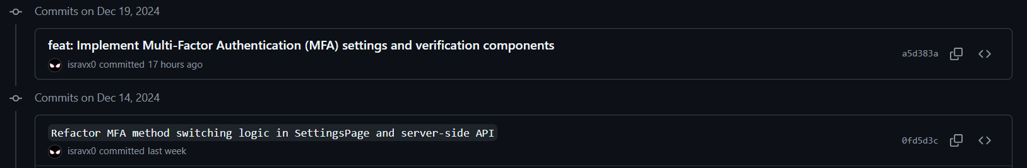
- Screenshots/Video:

Extra opmerkingen:
- Wanneer is de bug gevonden? Tijdens sprint review 6 bij het testen van de instellingenpagina.
- Door wie is de bug gevonden? Maks & Israa
- Door wie is de bug opgelost? Israa
- In welke release is de bug opgelost? Release 2.1
- Tijd om de bug op te lossen: Ongeveer 5 dagen.


Oplossing:
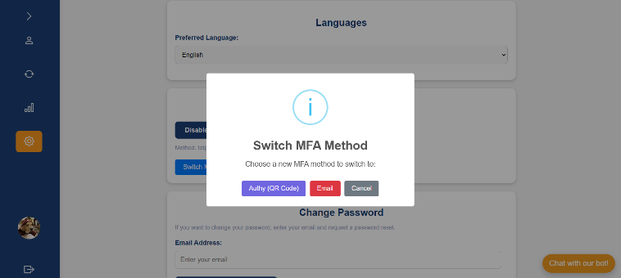
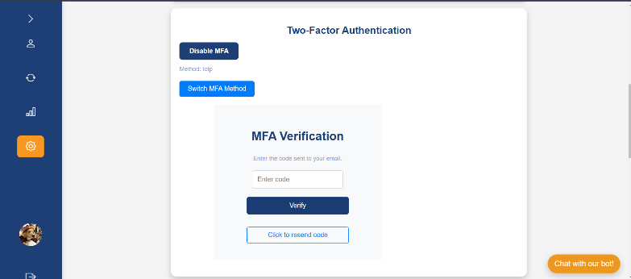
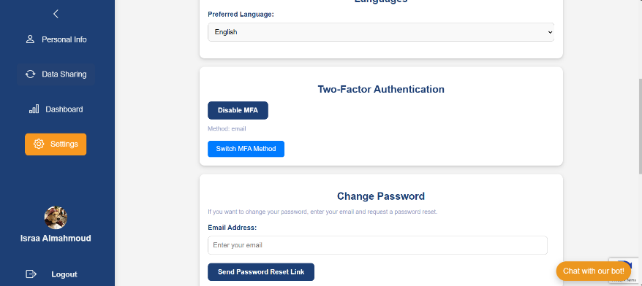
De oplossing bestond uit het toevoegen van een correcte doorverwijzing naar de MFA-selectiepagina na het inschakelen van MFA via de instellingenpagina. Bovendien werd de verificatielogica verbeterd om ervoor te zorgen dat MFA-instellingen consistent blijven en gebruikers niet opnieuw worden gevraagd MFA in te schakelen bij het inloggen.

